钱江集团温岭正峰动力有限公司

社会责任报告
2022

郑重声明
本公司出具的社会责任报告，是依据国家有关质量法律、法规等进行撰写。报告中关于公司质量诚信是公司现状的真实反映，本公司对报告内容的客观性负责，对相关论述和结论真实性和科学性负责。

钱江集团温岭正峰动力有限公司

目录
郑重声明 2
前言 4
一、企业简介 5
二、经济责任 12
一、 战略方向 12
二、 财务业绩 12
三、社会责任 12
一、 诚信守法 12
二、 质量安全 14
三、 员工权益 15
四、 公益支持 16
五、 社会荣誉 17
四、安全环境责任 17
一、 环境保护 17
二、 节约资源 18
三、 健康与安全管理 18
总结与展望 19

前言
本报告为钱江集团温岭正峰动力有限公司 （以下简称为“本公司”或“公司”）首次公开发布的《社会责任报告》。本公司保证报告中所载资料不存在任何虚假记载、误导性陈述，并对其内容的真实性、准确性承担责任。
报告范围：
本报告的组织范围为钱江集团温岭正峰动力有限公司 。本报告描述了2021年1月1日至 12月31日期间，公司在经济责任、社会责任、环境责任等方面的理念、 制度、采取的措施和取得的绩效等。
报告发布形式：
本公司一至二年定期发布一次社会责任报告，本报告以PDF电子文档形式在本公司网站向社会公布，欢迎下载阅读并提出宝贵意见。

一、企业简介
钱江集团温岭正峰动力有限公司（以下简称公司或正峰），公司成立于2003年，地处台州市温岭市，交通便利。公司精神的基础是以人为本，以科学发展观为指导，立足于社会经济发展、实现人生目标，致力于先富带动后富，承担社会责任改善区域民生。并在企业的发展过程中不断地凝练、升华，能够使员工最大程度上地激发自身潜能、发挥创造力和主观能动性，与企业互利共生、携手并进，从而提高企业的向心力和凝聚力。
优秀的技术创新能力、强大的生产能力和及时发现并满足客户潜在、现实需求的能力为公司三大核心竞争力。而支撑这三大能力的基础则是公司拥有一批优秀的技术、管理和销售人才。企业拥有一支经验丰富的专业技术人员、管理人员、营销人员。从设计、生产、管控、销售及售后服务都有一套成熟有效的管理制度，产品质量得到了有效的管控，产品品种及销售量逐年提高，在国内外建立了良好的信誉，奠定了在行业的重要地位。并多次获得台州市人民政府的嘉奖。
公司集自主设计、开发及生产一体化，主导产品为：园林机械及配件、农林机械及配件、电动工具及配件、热水器及配件、水泵及配件、电动自行车及配件、汽油机自行车及配件、发电机及配件、电动滑板车及配件、汽油机滑板车及配件、空压机及配件、高压水枪及配件、内燃机及配件、暖风机及配件、童车及配件、沙滩车及配件、卡丁车及配件、越野车及配件、场地赛车及配件、越野赛车及配件、汽车用品的制造等一系列产品。产品出口多个国家和地区及行销国内各省市。公司设立了专业品质管控队伍，同时还建立产品性能检测室，严格控制生产过程中每一道工序的质量。并通过了ISO9001质量管理体系，ISO14001环境管理体系和ISO45001职业健康安全管理体系认证。
正峰以缔造行业细分领域的隐形冠军为愿景，以诚信、严谨、创新、卓越为核心价值观，以成为客户紧密合作的战略伙伴，让客户享受高科技、新技术的美好生活为使命, 公司秉承“顾客至上，锐意进缺的经营理念，坚持“客户”的原则为广大客户提供优质的服务。
产品介绍

正峰依托强大的研发力量，根据市场需求，结合公司的战略及自身优势，确定产品定位、识别顾客和市场需求，不断创新，开发各种产品，满足不同类型的顾客和市场。
目前公司主要产品线包括园林机械及配件、农林机械及配件、电动工具及配件、热水器及配件、水泵及配件、电动自行车及配件、汽油机自行车及配件、发电机及配件、电动滑板车及配件、汽油机滑板车及配件、空压机及配件、高压水枪及配件、内燃机及配件、暖风机及配件、童车及配件、沙滩车及配件、卡丁车及配件、越野车及配件、场地赛车及配件、越野赛车及配件、汽车用品的制造等一系列产品。公司产品除畅销国内之外, 还远销欧洲，北美、澳大利亚等三十多个国家和地区。
公司产品展示
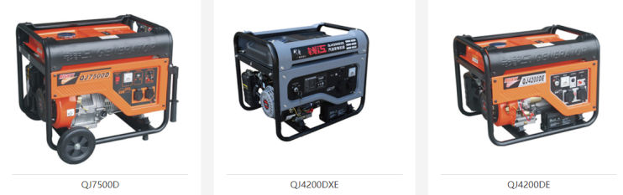
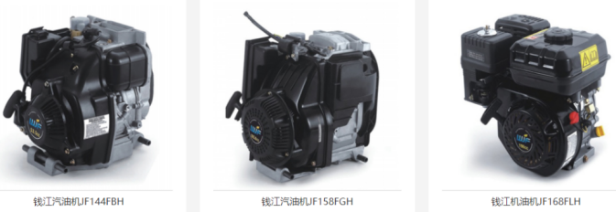
公司结合自身实际，建立了完善的质量管理体系，贯彻以原料稳定、工艺稳定、操作稳定最终确保质量稳定的方针。公司配备了发动机排放测量分析系统、发动机排放稀释取样系统、能量色散X荧光仪、交流测攻机、测功机、万能试验机、尾气分析仪、密度分析天平测试仪、盐雾试验箱等必要的生产设备和检测设备，为产品质量以及售后服务提供了有力保障。
公司荣誉展示

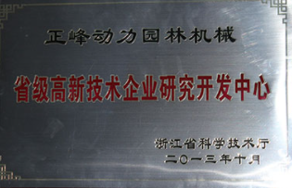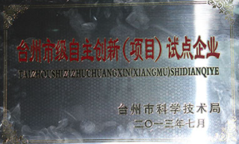

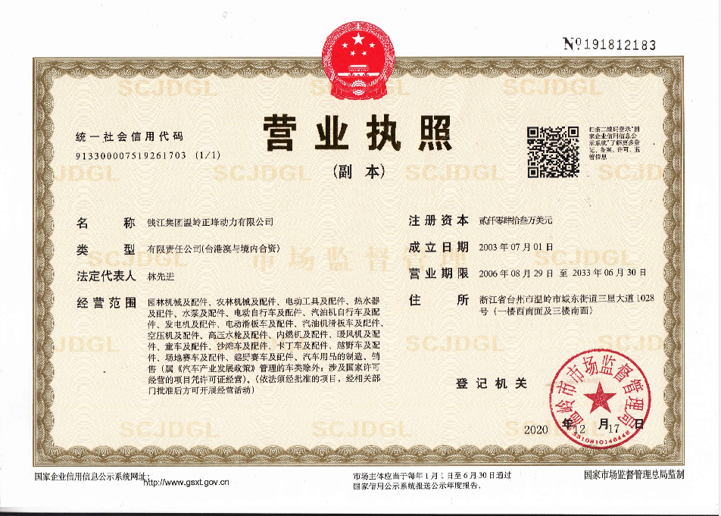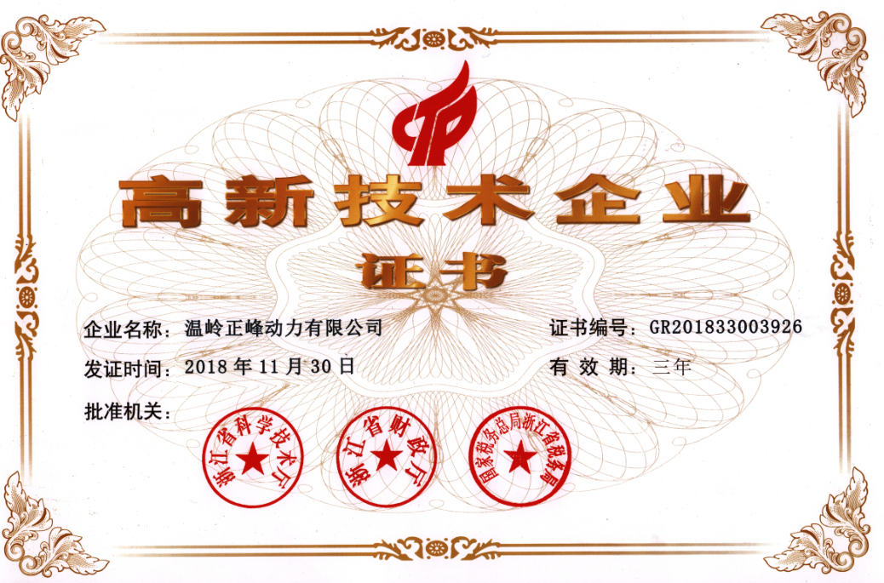
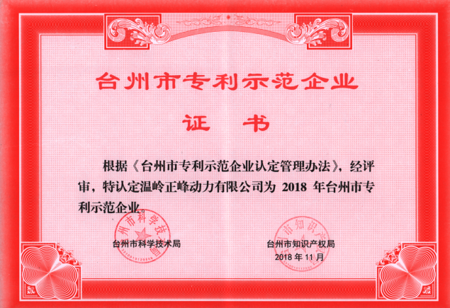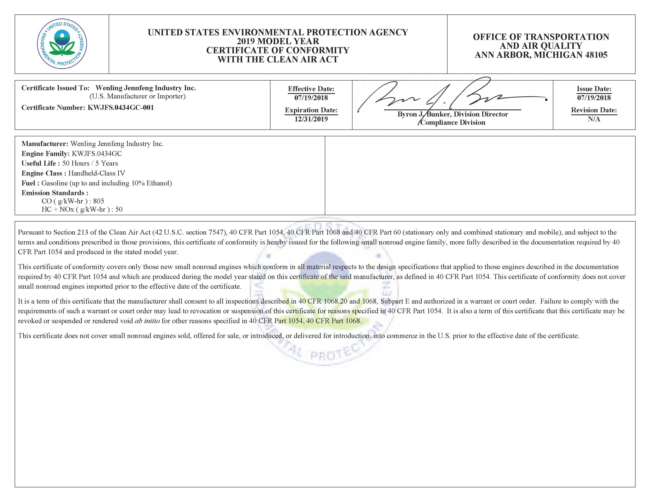
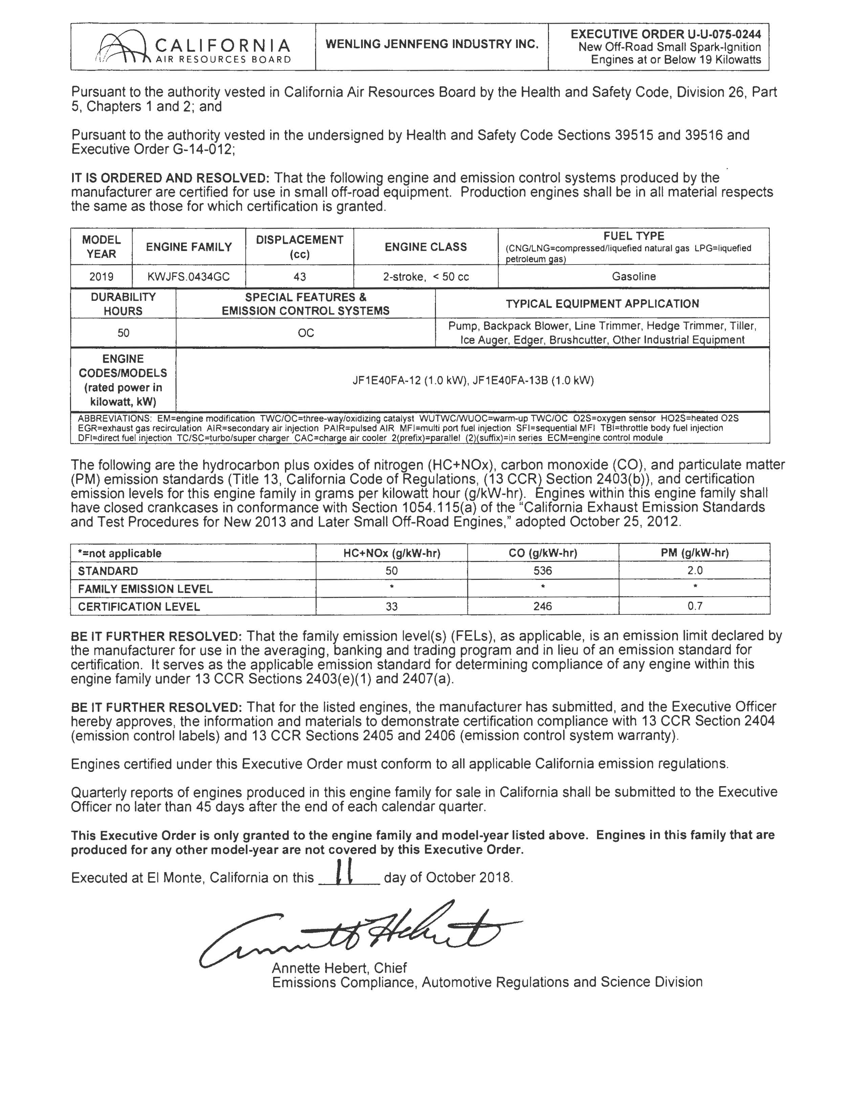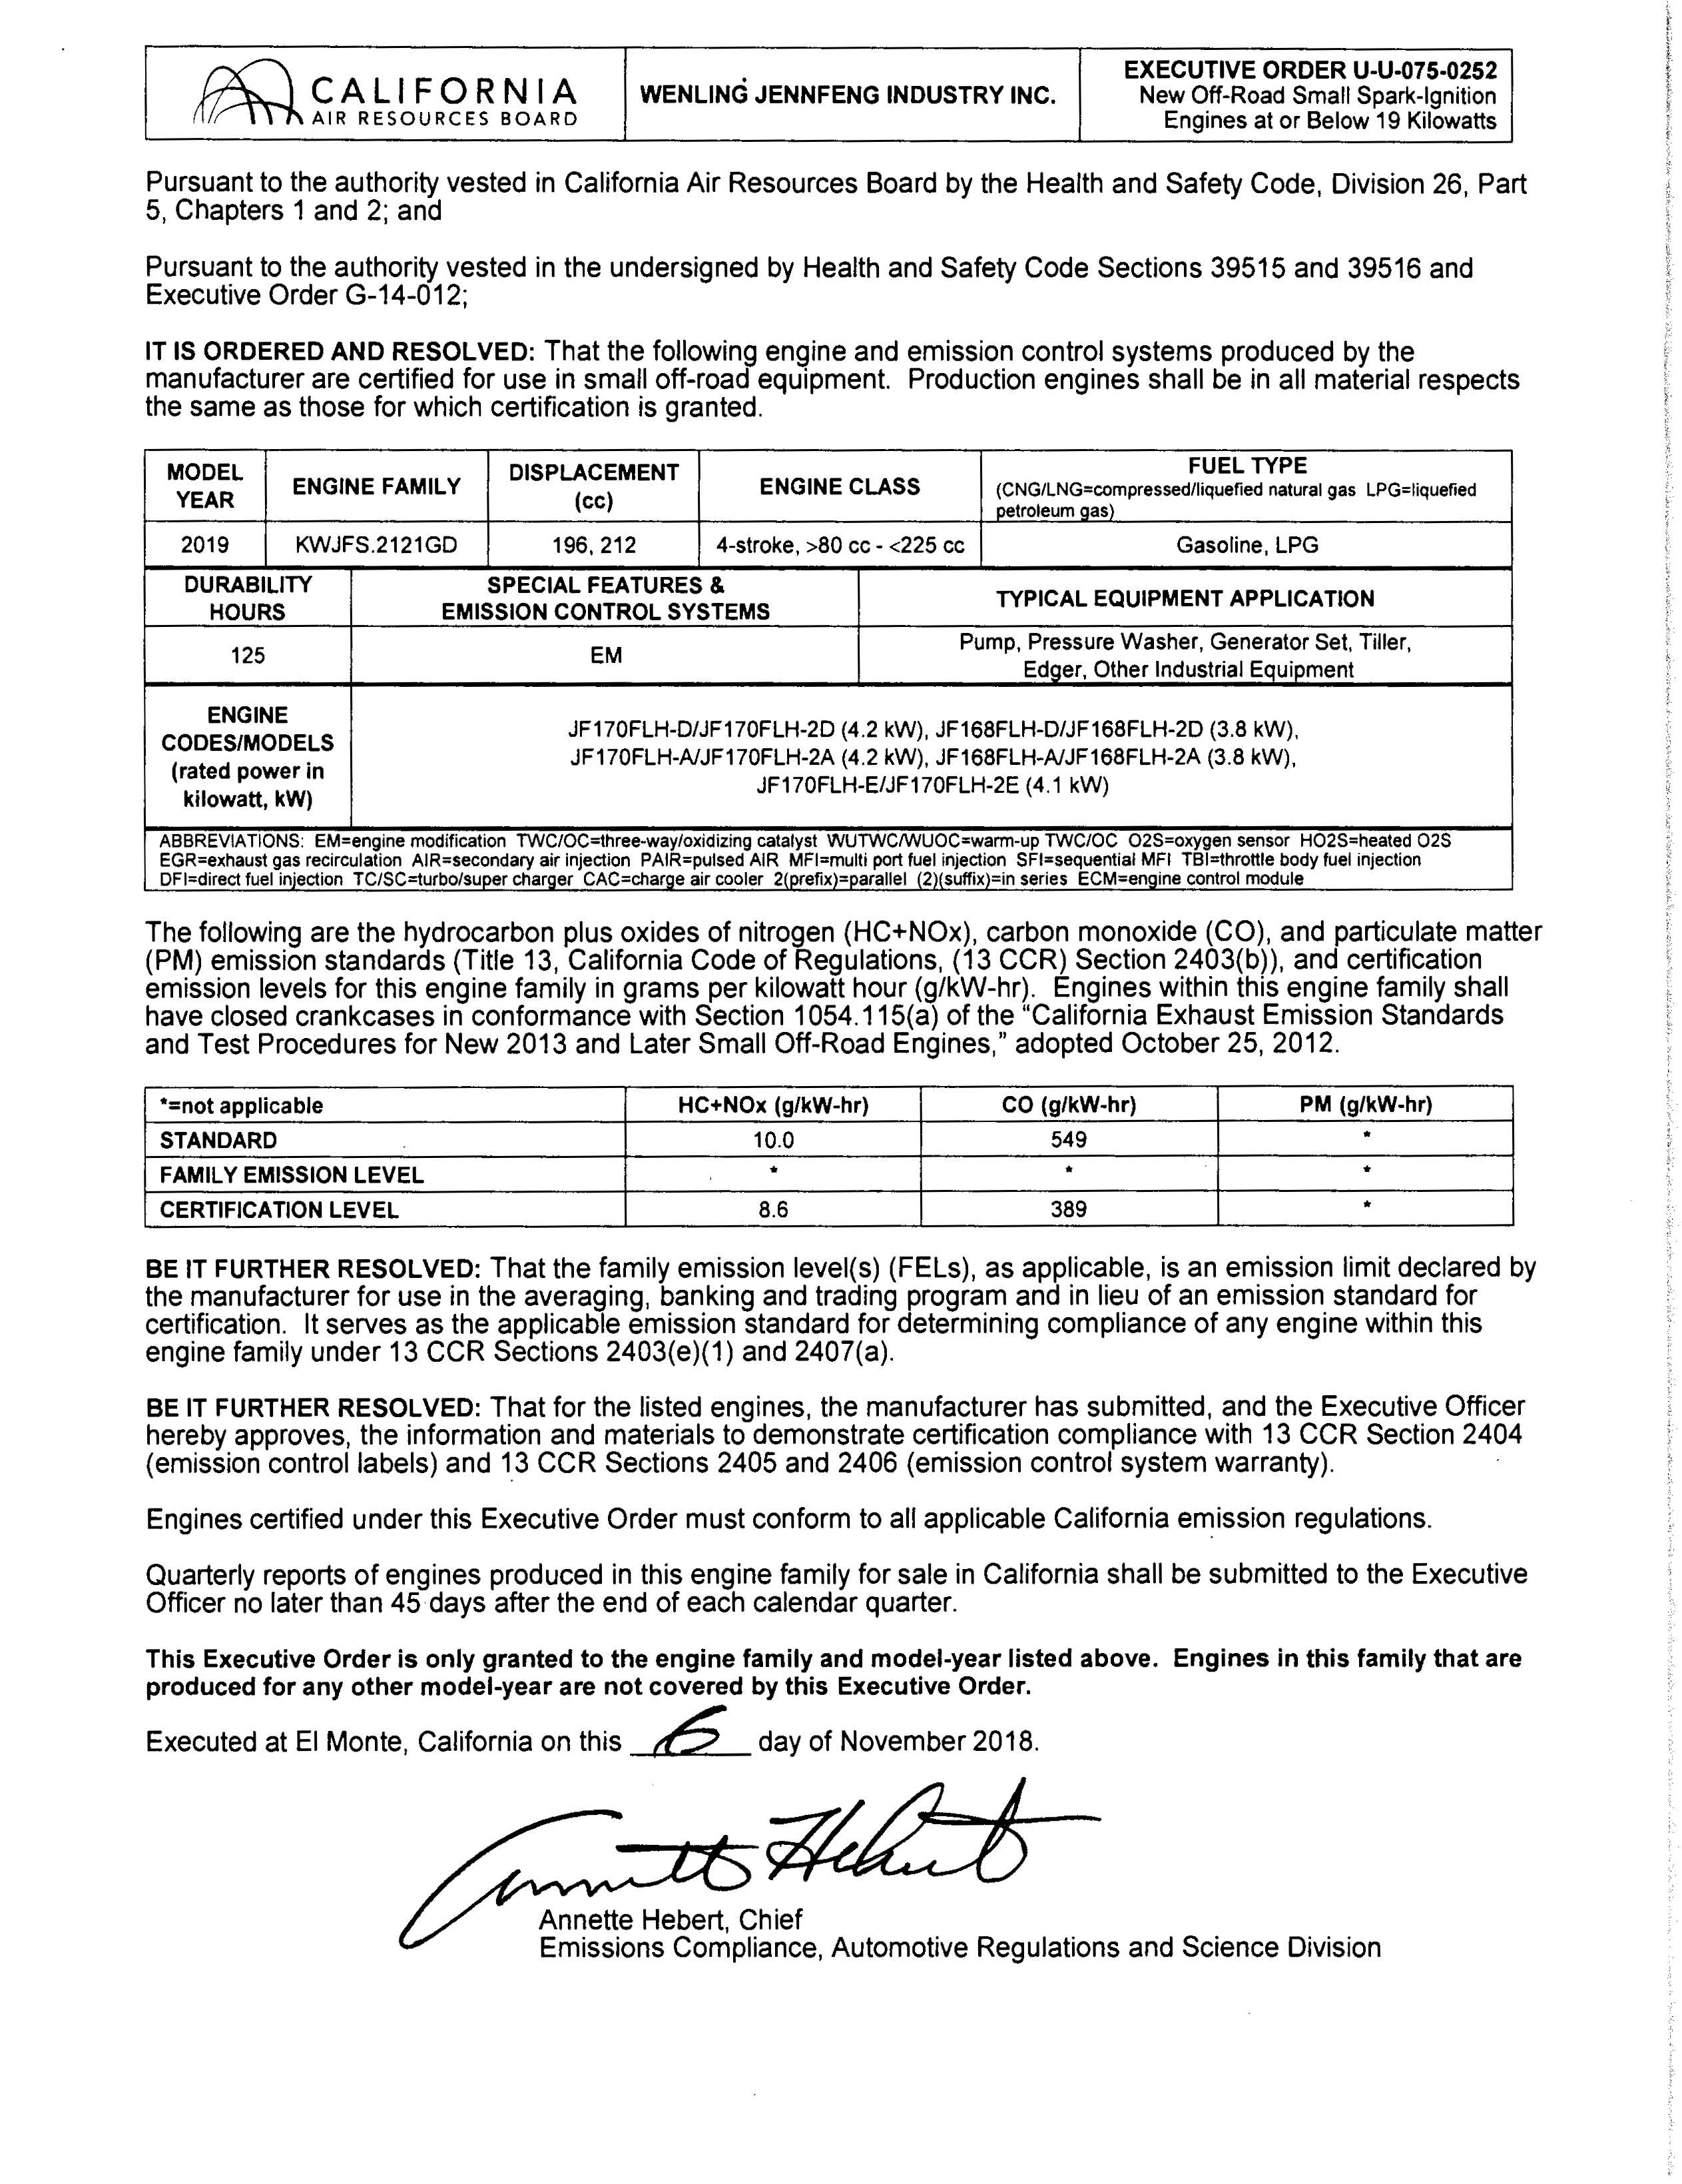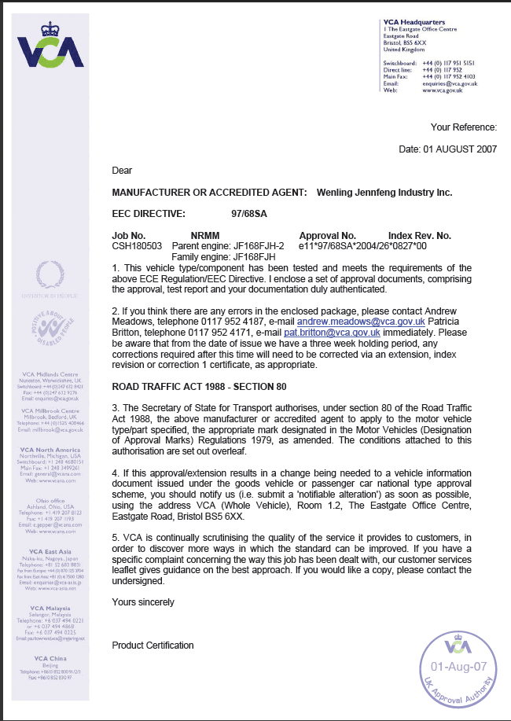
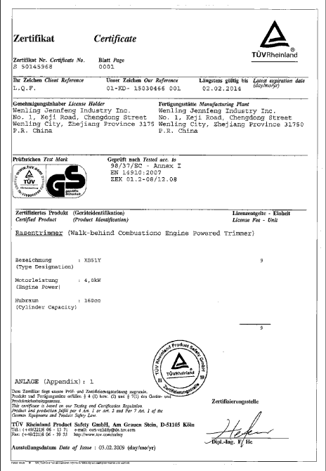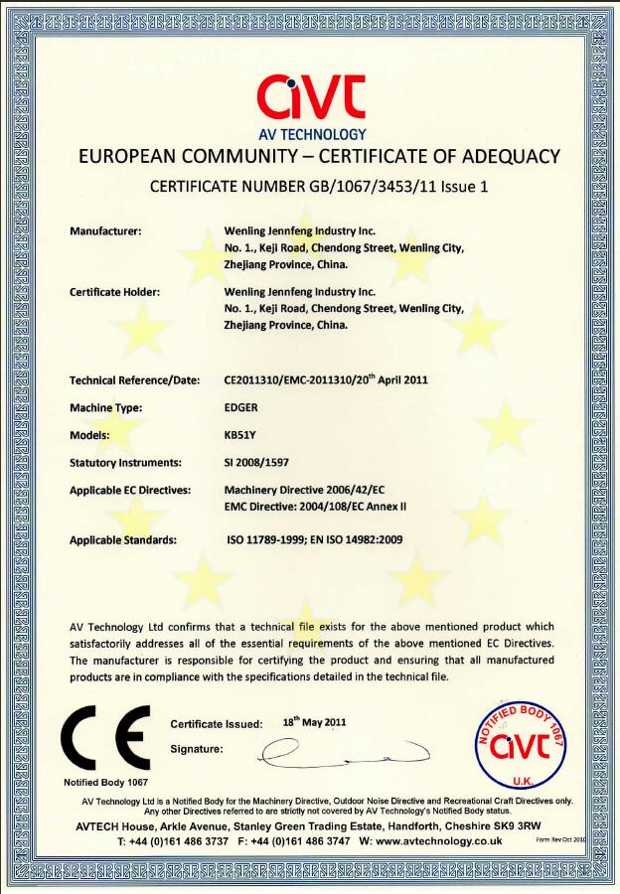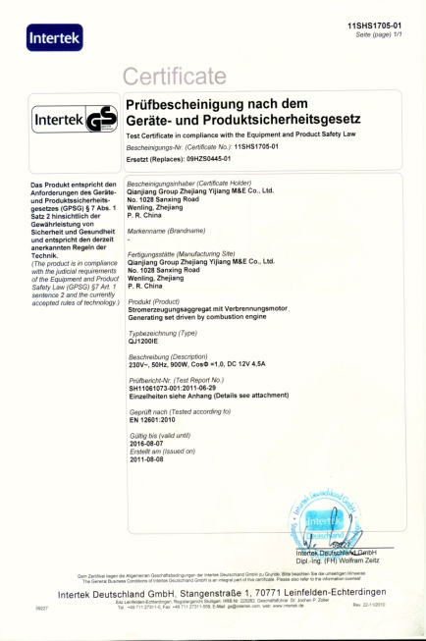

二、经济责任
公司在注重企业运营的同时，尽可能兼顾各相关方的不同需求，将保护他们的权益视为自身责任，并付诸于实际行动之中。作为塑料包装行业知名企业，公司切实履行了企业社会责任，从社会、环境、经济和谐的大系统角度，审视社会责任和企业长远发展的关系，把社会责任转化为企业发展的动力和长期利益。

战略方向
公司将以科技创新为引导，持续加大科技投入，实现企业转型升级。持续进行创新技改，保证产品先进性，提升产能，控制成本，关注产品品质的提升，适时进行产品结构调整，提出更广阔方案应用，提高产品附加值及应用场景。每年投入不低于3%的营业收入用于研发，保证产品的技术含量在行业领先地位，赶超形创。在包材领域侵占全领域，做到行业专家。把正峰打造成一个国际知名品牌。

财务业绩
现公司拥有固定资产29745万元，2021年实现销售收入33362.4万元。现已规划实施转型升级战略，打造国际高端品牌。

三、社会责任

诚信守法
公司严格遵守各项法律法规，诚信经营、依法纳税、不断提高产品质量,注重保护相关方利益，应遵守的法律法规包括一般法、质量类、行业与标准认证类等，见下表。
主要法律法规环境
项目 | 国家、行业标准 | 控制指标 | 现有控制措施 | 测量方法
质量安全 | 《微型耕耘机》（T/ZZB 2108-2021 ）  《微型耕耘机》（JB/T 10266-2013 ）  《农林拖拉机和机械 安全技术要求 第10部分：手扶微型耕耘机》（GB10395 5.10-2006） | 过程产品、成品抽检合格率 | 公司质量管理严格遵守国家法规和标准，实施并通过质量管理体系认证，不断完善质量管理过程，并从质量管理、质量检验与试验、计量理化检测等多方面控制产品质量 | 质管部根据检验标准进行检验并记录
能源节约及综合利用 | 《中华人民共和国节约能源法》 | 公司内部的考核指标有对单位产能对电和燃气使用的控制 | 公司在产品设计和生产线技术改造方面注重节能降耗和能资源综合利用，主要耗能设备采用最先进的低能耗设备，广泛使用变频技术和余热利用技术降低能耗。 | 根据每月的产能计算单位产品的用电及燃气量
环境保护 | 污水符合《污水综合排放标准》（GB8978-1996）三级排放标准。废水符合《城镇污水处理厂污染物排放标准》 （GB18918-2002）一级 A 标准。废气符合工业涂装工序大气污染物排放标准DB33/ 2146-2018,大气污染物综合排放标准GB 16297-1996,大气污染物综合排放标准GB16297-1996。  噪声符合《工业企业厂界环境噪声排放标准》（GB12348-2008）中3类标准限值 | 公司建立公司、车间、班组的三级管理网络，各部门进行环境因素评价。废水隔离处理后排放，排放水体由水质分析监测站检测分析，固体废弃物根据国家相关法规及标准进行分类处理。选用高效率、低噪声的设备，经过专业机构的环评，合理工厂总图布置。 | 根据环境管理体系要求，对法律法规进行动态的更新和发布，并每年组织一次法律法规的合规性评价，以衡量法律法规的符合性；引入 ISO14001 环境管理体系，组织集中式和滚动式的内部审核管理，对体系运行情况进行实时监控，保持体系的有效性，推动环保治理工作的持续改进。 | 委托外部有资质单位检测
安全生产 | 《中华人民共和国安全生产法》、《浙江省燃气管理条例》 | 杜绝燃气泄漏事故 | 严格按照国家有关安全生产的法律法规落实日常管理，配置有专业的消防管理人员和设备主管，并全部通过消防部门验收。消防管理人员均通过上级主管部门组织的培训，具备较好的业务能力。各特殊岗位均有严格的安全操作规程，所有操作人员均持证上岗，确保生产经营工作的安全运行 | 内部统计
公共卫生 | 《中华人民共和国固体废物污染环境防治法》、《城市生活垃圾管理办法》、《危险废物转移联单管理办法》、《浙江省固体废物污染环境防治条例》等 | 安全处置危险废物，全面推动落实垃圾分类，加强危险废物收集管理，100%安全转移处置危险废物 | 生活污水经处理后入城市污水管网，由城市污水厂处理达标排放；依据《废弃物管理程序》，建立废弃物的分类、标识、收集及处理程序，确保可回收废弃物得到再生利用，危险废弃物得到妥善处置，避免废弃物对公共卫生造成影响 | 委托外部资质机构转移

公司每年进行合规性评价，公司建立GB/T 19001、GB/T 24001、GB/T 45001等管理体系，充分地对产品质量、服务质量、安全生产、环境控制、职业健康要求、公司经营管理等进行了全面的法律法规要求的识别，并通过行业协会、网络、书籍、杂质、报纸、新闻、客户等多途径进行了法律法规有效性的获取，收集了行业相关的法律法规，安全生产法律法规、劳动保护法律法规、环境保护、产品质量、能源管理、知识产权管理等等系列的法律法规100余项，识别获取充分有效。公司在经营过程中严格遵守国家、地方各项法律法规和标准，营造诚信守法的经营氛围。

质量安全
公司根据《中华人民共和国产品质量法》《环境保护法》《安全生产法》《消防法》等法律法规要求，建立健全质量管理体系和企业标准管理体系，有效运行GB/T 19001质量管理体系，制定作业指导书、检验规范等，持续提升质量管理水平。公司运用LEC、KYT等方法对产品制造全过程进行风险识别、评价和明确控制措施，形成了从研发、采购、生产、检测、包装、转运交付到客户服务等全过程质量安全保证体系。根据GB/T 19001 的要求进行实施，加强日常维护工作，定期组织内审、管理评审，以便及时发现管理中的不足并作出改善。目前在体系管理中，各部门职责清晰、流程完善、质量目标得到了提升。

员工权益
公司坚持把“以人为本”作为人力资源的管理理念，视员工为公司最为宝贵的财富，为员工提供实现自我价值的平台，积极推进员工教育培训工作科学化、规范化、制度化，每年开展新入员工、在职、技能职称的培训学习，并为员工创造良好晋升环境。截止2021年12月，公司有职工310人，其中技术和管理人员占比20%以上。
企业的竞争就是人才的竞争，正峰一贯坚持“以人为本”，全面维护员工的合法权益，始终努力为员工营造和谐、愉悦的工作氛围，为员工提供有竞争力的薪酬福利，并随着公司整体业绩的提升而联动提升；为员工提供广阔的职业发展空间、周到的职业保护和专业高效的培训，使员工与公司成为利益、事业和命运共同体。公司每逢元旦、春节、元宵节、生日等节日为员工发放礼品和红包。
正峰通过职工满意度、合理化建议、投诉意见箱等方式识别员工需求，以影响员工权益、满意程度和积极性的关键因素为依据，提供系统性管理政策、后勤服务和福利，满足不同层级、不同类型员工的个性化需求。一系列别具特色的支持与激励措施为正峰各级员工营造了和谐的工作氛围、提供了广阔的发展空间，使他们积极进取，保持旺盛的工作热情，在正峰充分发挥聪明才智。

公益支持
正峰高层领导认为公司的发展和财富的积累来源于社会，企业取得的每一项进步和成效都得益于各级领导的呵护和关心，都离不开社会各界的厚爱和支持。因此，自成立以来，正峰始终坚持“做仁义企业，做良心企业，做消费者信赖同时懂得感恩社会的企业”的信念，积极支持国家和地方的公益事业，在赈灾救助、捐资助教、新农村建设、扶病帮困等方面善举不断，各项捐资累计达数万元。使公司在社会上的知名度、美誉度得到了不断的提高，公司的凝聚力也得到了不断的增强。

社会荣誉
作为高新技术企业，公司建立ISO9001质量管理体系、ISO14001环境管理体系和ISO45001职业健康安全管理体系认证，公司先后被认定为台州市级自主创新（项目）试点企业、市级高新技术研究开发中心、省级高新技术企业研究开发中心等，已成为行业领军企业。公司产品部分核心性能指标已达到国际先进水平。
荣誉证书
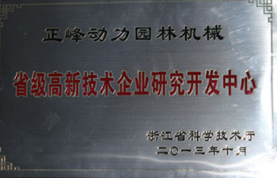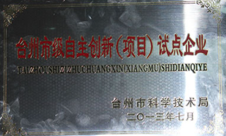

四、安全环境责任

环境保护
公司所处于行业不属于高危险、重污染行业。自成立以来，公司仍一直十分重视环境保护，坚持保护环境与发展企业同步走，实现“发展与环保双赢”，在产品研发时，运用产品生命周期理论设计产品的性能、使用的材料、回收等环保性要求。公司生产中所产生污染物较少，主要为噪声和固体废弃物，不存在重污染的情况。
公司已按GB/T 24001—2016、GB/T45001-2020标准建立环境和安全管理体系，按照《环境、职业健康安全运行控制程序》对公司环境和安全管理体系的运行绩效实施定期和不定期的检查，进一步提升公司的“绿色水平”。

节约资源
公司坚持技术革新，节能减排，力争把公司发展对环境的影响降到最小程度。公司通过环保宣传、技术创新、制定相关程序并严格遵守相关法律法规将节能环保的意识深入到企业的日常运营与生产中。此外，公司还将节能环保等理念通过宣传栏、横幅等形式进行宣传，为提升员工在节能降耗、环境保护的主动意识，鼓励员工在工作和生活中养成自觉节约用电、用水、用纸、用油的习惯。公司通过对打印、复印集合统一管理，纸张双面综合重复利用，墨盒、硒鼓以旧换新等，节约了大量纸张、墨盒消耗，减少资源占用。

健康与安全管理
公司在生产过程中严格贯彻执行国家各项安全法规、制度和标准。公司设有职业健康安全事务代表，主要负责建立健全安全生产体系，制订安全操作规程，完善安全责任机制，落实安全防护措施，保障操作员工人身和企业财产的安全。在日常生产中，公司严格执行安全生产制度，报告期内未发生重大安全事故。

总结与展望
未来几年，公司将继续注重股东的资本增值和企业价值的提升，实现公司的可持续稳定健康发展。公司要以业务提升、管理升级为主线，巩固提升，稳健发展，拓市场、抓现场、重科研、强内控，努力打造技术领先、装备先进、管理科学、融资多元、极具品牌影响力的高度务实、负责、诚信、受人尊敬的企业。
公司将加强安全生产管理， 杜绝安全生产事故； 加大安全生产投入，提高职工的职业健康水平。
公司将积极推进绿色环保发展，开创环保科技创新，加快新技术、新技能、新设备的应用。努力建设资源节约型、环境友好型企业。
公司将继续大力建设人才队伍，改变人才结构，提升员工素质；加强企业民主管理，让企业文化建设更上一层楼。
公司将继续认真履行企业公民的社会责任，回馈社会，回报股东，赢得市场肯定和客户信赖，促进企业与社会和谐、协调发展。

钱江集团温岭正峰动力有限公司
二〇二二年七月十日

